Okulary przeciwsłoneczne polaryzacyjne dobrej jakości? Tylko Arctica Warszawa.
Wybierasz się na tropikalne wakacje? Nie możesz się doczekać leżenia na plaży i opalania na białym piasku i ochłody w błękitnej wodzie? Pamiętaj o zabezpieczeniem skóry i oczu, bo intensywne promienie słońca mogą wyrządzić wiele szkód. Dobrej jakości okulary przeciwsłoneczne polaryzacyjne to podstawa ochrony oczu. Nie wiesz gdzie szukać okularów dobrej jakości? Zapraszamy do sklepu Arctica Warszawa.

Okulary przeciwsłoneczne - jakie wybrać?
Niektórzy traktują okulary przeciwsłoneczne tylko jako dodatek do stroju, ale to bardzo złe podejście. Soczewki dobrej jakości powinny chronić przed szkodliwym działaniem promieni UV, musimy o tym pamiętać szczególnie przed wyjazdem na tropikalne wakacje. Ochronę gwarantuje filtr UV, a do wyboru mamy modele z podstawowym filtrem UV i okulary przeciwsłoneczne polaryzacyjne. Ten pierwszy rodzaj sprawdza się w warunkach równomiernego nasłonecznienia ze względu na to, że przepuszcza stałą ilość światła. Okulary przeciwsłoneczne polaryzacyjne natomiast ograniczają szkodliwe światło, które odbija się od bardzo jasnych powierzchni. Są idealnym rozwiązaniem zarówno podczas dużych upałów i zimą, kiedy słońce odbija się od bardzo powierzchni śniegu.

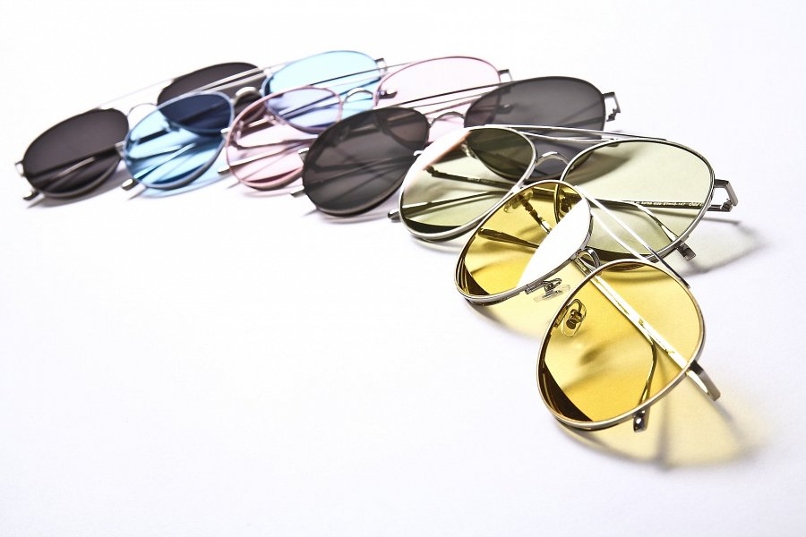
Okulary przeciwsłoneczne polaryzacyjne - gdzie je kupić?
Kiedy sezon letni się rozpoczyna, na każdym kroku widzimy stoiska, gdzie można kupić okulary. Czy warto inwestować w przedmioty z targu? Jeżeli zależy nam na ochronie oczu i jakości, nie warto. Kupujmy okulary w sklepach wyspecjalizowanych w tej dziedzinie. Arctica Warszawa oferuje duży wybór okularów przeciwsłonecznych polaryzacyjnych, które zapewnią nam ochronę, a producent, firma Arctica, zapewnia gwarancję zadowolenia. Zakupu można dokonać zarówno w sklepie online i w butiku stacjonarnym.

